АДМИНИСТРАЦИЯ ШКУРИНСКОГО СЕЛЬСКОГО ПОСЕЛЕНИЯ
КУЩЕВСКОГО РАЙОНА
ПОСТАНОВЛЕНИЕ
от 22.01.2018 г. № 14
ст-ца Шкуринская

Об утверждении технологических схем
предоставления муниципальных услуг
Шкуринского сельского поселения Кущёвского района

В соответствии с Федеральным законом от 27 июля 2010 года № 210-ФЗ «Об организации и предоставления государственных и муниципальных услуг» п о с т а н о в л я ю:
1.Утвердить технологическую схему предоставления муниципальной услуги «Выдача специального разрешения на движение по автомобильным дорогам местного значения тяжеловесного и (или) крупногабаритного транспортного средства», приложение № 1.
2.Утвердить технологическую схему предоставления муниципальной услуги «Присвоение, изменение и аннулирование адресов», приложение № 2.
3.Утвердить технологическую схему предоставления муниципальной услуги «Предоставление муниципального имущества в аренду или безвозмездное пользование без проведения торгов», приложение № 3.
4.Утвердить технологическую схему предоставления муниципальной услуги «Предоставление выписки из реестра муниципального имущества», приложение № 4.
5.Утвердить технологическую схему предоставления муниципальной услуги «Предоставление выписок из похозяйственной книги», приложение № 5.
6.Утвердить технологическую схему предоставления муниципальной услуги «Предоставление копий правовых актов администрации муниципального образования» приложение № 6.
7. Утвердить технологическую схему предоставления муниципальной услуги «Выдача порубочного билета» приложение № 7.
8. Утвердить технологическую схему предоставления муниципальной услуги «Выдача разрешения (ордера) на проведение земляных работ, на территории общего пользования» приложение № 8.
9. Общему отделу администрации Шкуринского сельского поселения (Г.В. Мандрина) обнародовать настоящее постановление в специально установленных местах для обнародования (Пискарев Е.О.) разместить в информационной сети «Интернет» на официальном сайте администрации Шкуринского сельского поселения.

10. Постановление вступает в силу со дня его обнародования.

Глава Шкуринского  сельского поселения  Кущевского района | 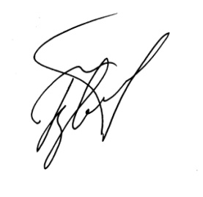 | В.В. Горбенко

